

操作系统原理实验报告

实验名称: 实验1
授课教师： 张青
学生姓名: 丁明达
学生学号: 24325074
1. 实验要求
1. 熟悉 Linux 内核源码的下载、配置、编译和启动流程，明确 bzImage 与 vmlinux 在启动和调试中的不同作用。
2. 掌握使用 QEMU 模拟 x86 硬件环境启动自编译 Linux 内核的方法，并理解关键启动参数的含义。
3. 掌握 GDB 远程调试内核的基本流程，包括加载符号表、连接调试端口、设置断点和继续执行。
4. 制作 initramfs，验证内核启动后进入用户态程序的过程，并理解缺少 init 程序时出现 kernel panic 的原因。
5. 编译 BusyBox 并构建最小根文件系统，完成一个可启动、可交互的简化 Linux 环境。
本实验整体流程为：配置实验环境、编译 Linux 内核、使用 QEMU 启动并调试内核、制作 initramfs、编译并启动 BusyBox。
2. 实验过程
2.1 环境准备
实验在 Windows 的 WSL2 Ubuntu 环境中完成。首先配置软件源和网络代理，随后安装编译、模拟和调试所需工具，包括 GCC、NASM、QEMU、GDB、cpio、make 和 gcc-multilib 等。
• 创建 ~/lab1 作为实验目录，统一存放 Linux 内核源码、BusyBox 源码、initramfs 文件和测试程序。
• 下载 Linux 5.10.169 源码并解压，作为本次编译和调试对象。
• 验证 GCC、NASM、QEMU、GDB 等工具版本，确认实验环境可用。
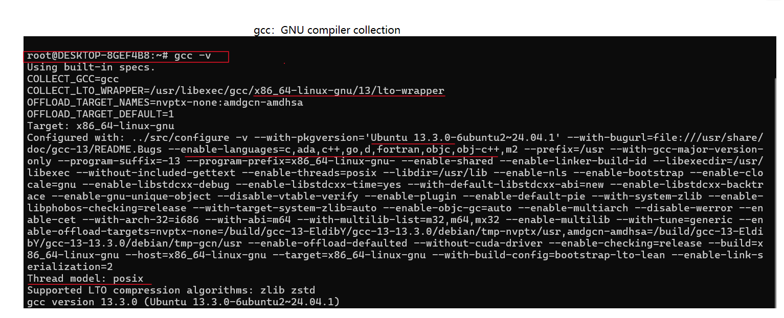
图 1 GCC 编译器版本和目标平台验证
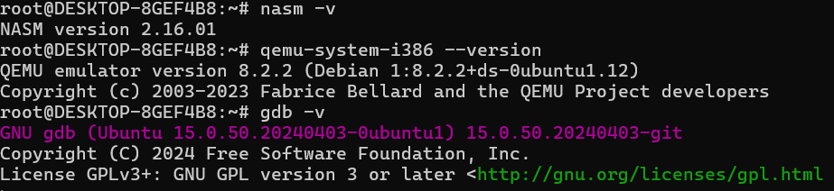
图 2 NASM、QEMU 与 GDB 工具链验证
2.2 编译 Linux 内核
进入 Linux 源码目录后生成 i386 默认配置，并使用多线程编译。编译完成后检查 bzImage 与 vmlinux 是否生成，其中 bzImage 用于启动，vmlinux 用于调试。
cd ~/lab1/linux-5.10.169
make i386_defconfig
make -j$(nproc)
ls arch/x86/boot/bzImage vmlinux

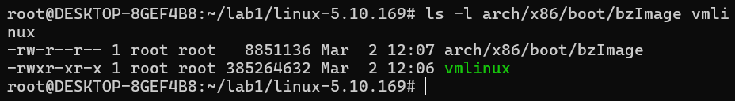
图 3 bzImage 与 vmlinux 生成结果
2.3 QEMU 启动与 GDB 调试
使用 QEMU 加载 bzImage，并通过 -s -S 等待调试器连接。在另一个终端中启动 GDB，加载 vmlinux 符号表，连接 1234 端口后在 start_kernel 处设置断点。
qemu-system-i386 -kernel linux-5.10.169/arch/x86/boot/bzImage -s -S -append "console=ttyS0" -nographic

gdb ./linux-5.10.169/vmlinux
(gdb) target remote :1234
(gdb) break start_kernel
(gdb) continue

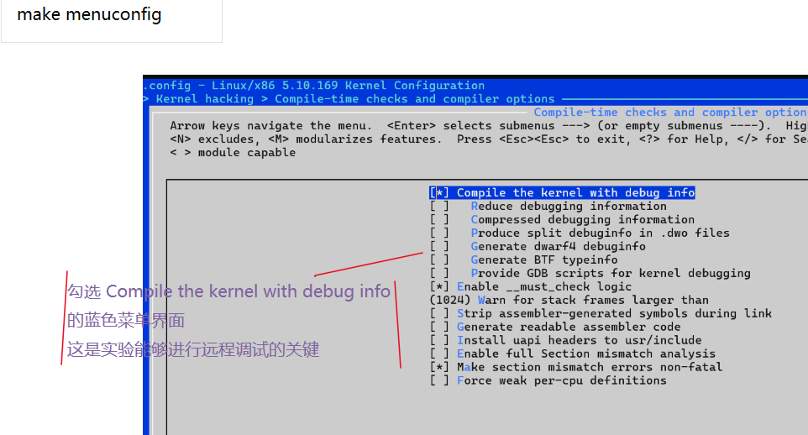
图 4 QEMU 启动自编译 Linux 内核
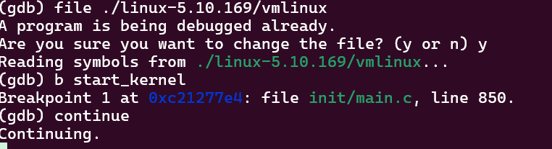
图 5 GDB 连接 QEMU 并加载 vmlinux
2.4 制作 initramfs 并验证用户态入口
直接启动内核时会因缺少 init 程序而出现 kernel panic。为解决该问题，将 helloworld 程序静态编译为 32 位可执行文件，打包为 initramfs，并通过 rdinit 指定内核启动后的第一个用户态程序。
gcc -m32 -static -o helloworld helloworld.c
mkdir -p initramfs
cp helloworld initramfs/
cd initramfs
find . | cpio -o -H newc > ../hwinitramfs

qemu-system-i386 -kernel linux-5.10.169/arch/x86/boot/bzImage -initrd hwinitramfs -append "console=ttyS0 rdinit=/helloworld" -nographic

2.5 编译并启动 BusyBox
BusyBox 提供适合最小系统使用的命令集合。实验中通过 menuconfig 调整配置并进行编译安装，再将 _install 目录打包为 gzip 压缩的 initramfs，最后通过 QEMU 加载启动。
cd ~/lab1/busybox
make menuconfig
make -j$(nproc)
make install
cd _install
mkdir -p dev proc sys tmp
find . | cpio -o -H newc | gzip > ../../initramfs-busybox-x86.cpio.gz

qemu-system-i386 -kernel linux-5.10.169/arch/x86/boot/bzImage -initrd initramfs-busybox-x86.cpio.gz -append "console=ttyS0" -nographic

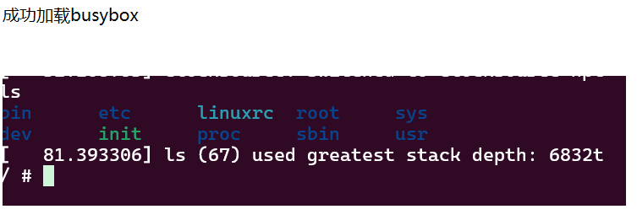
图 6 BusyBox 最小系统启动结果
3. 关键代码
3.1 启动内核并开启调试端口
该命令加载自编译的 Linux 内核，并通过 -s -S 让 QEMU 在启动初期等待 GDB 连接。console=ttyS0 使内核输出显示在终端中，便于观察启动日志。
qemu-system-i386 -kernel linux-5.10.169/arch/x86/boot/bzImage -s -S -append "console=ttyS0" -nographic

3.2 GDB 加载符号表并连接 QEMU
vmlinux 保留了调试符号。加载该文件后，GDB 能够显示内核函数名和调试位置；target remote :1234 则连接 QEMU 的远程调试端口。
(gdb) file ./linux-5.10.169/vmlinux
(gdb) target remote :1234
(gdb) break start_kernel
(gdb) continue

3.3 构造 initramfs
initramfs 是内核启动早期使用的临时根文件系统。使用 cpio 的 newc 格式打包后，内核可以在启动时加载其中的 helloworld 或 BusyBox 用户态文件。
find . | cpio -o -H newc > ../hwinitramfs

3.4 WSL2 镜像网络配置
草稿中记录了通过 .wslconfig 开启镜像网络模式的方法，用于改善 WSL2 中 Ubuntu 下载依赖和源码时的网络访问体验。
[wsl2]
networkingMode=mirrored
dnsTunneling=true
firewall=true
autoProxy=true

4. 实验结果
根据草稿中的截图和文字记录，本实验完成了工具链验证、Linux 内核编译、QEMU 启动、GDB 远程连接、initramfs 加载以及 BusyBox 最小系统启动。
工具链验证结果显示，GCC、NASM、QEMU 和 GDB 均可正常使用；内核编译后生成 bzImage 与 vmlinux，说明编译流程完成；GDB 能够连接 QEMU 开放的远程端口并加载 vmlinux，说明调试链路建立成功。
BusyBox 最小系统能够通过 QEMU 启动，说明 initramfs 构建和加载流程有效。草稿中的流程图进一步概括了本次实验从编译内核到启动最小系统的完整路径。
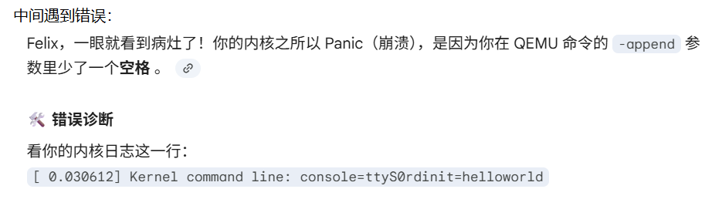
图 7 BusyBox 编译问题定位与修复记录
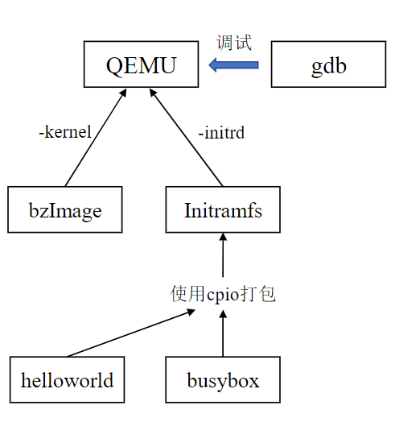
图 8 本次实验整体流程图
5. 总结
本次实验完整串联了 Linux 内核从源码编译到最小用户态系统启动的过程。实验中，bzImage 用于被 QEMU 加载启动，vmlinux 用于为 GDB 提供符号信息，initramfs 用于提供早期用户态环境，BusyBox 则提供最小命令集合和 shell。通过这些步骤，可以更直观地理解内核启动、用户态入口和根文件系统之间的关系。
实验排错主要集中在三个方面：一是直接启动内核时由于缺少 init 程序导致 kernel panic；二是 BusyBox 在较新 Ubuntu 工具链下编译时部分网络工具存在兼容问题；三是 WSL2 下载依赖和源码时网络速度不稳定。对应的解决方式分别是制作 initramfs 并指定 rdinit、在 menuconfig 中调整 Networking Utilities 中的 tc 相关选项、启用 WSL2 镜像网络模式共享 Windows 侧代理。
本次实验的收获不只是完成命令运行，而是理解了 QEMU、GDB、vmlinux、initramfs 与 BusyBox 之间的配合关系。后续若继续完善，可以补充 helloworld.c 源代码、start_kernel 断点处的调用栈截图，以及 BusyBox /init 脚本内容，使报告的调试证据更完整。

